התנועה הקיבוצית אגודה שיתופית מרכזית בע"מ
מס' 57-001792-1

פרטיכל

מישיבת ועד ההנהלה

שהתקיימה בתל אביב ביום 21.01.2018

נוכחים : מניין חוקי

ליו"ר נבחר: ניר מאיר

על סדר היום: קביעת זכויות חתימה בשם האגודה.

נידון והוחלט: חתימת שני חותמים מרשימה א' או אחד מרשימה א' ואחד מרשימה ב' , בצירוף חותמת האגודה, תחייב את האגודה לכל דבר ועניין.

רשימה א' רשימה ב'

ניר מאיר ת"ז 054316757 אילת גלס ת"ז 57447856
גיל לין ת"ז 058696444 נמרוד אפורי ת"ז 007642754
הדס דניאלי ילין ת"ז 25288705 דגן לוין ת"ז 058777723
גלעד בכרך ת"ז 028896645

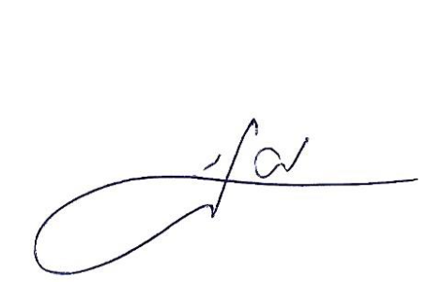

ניר מאיר, יו"ר

